令和６年度　唐津市立鏡山小学校　ハザードマップ　防災

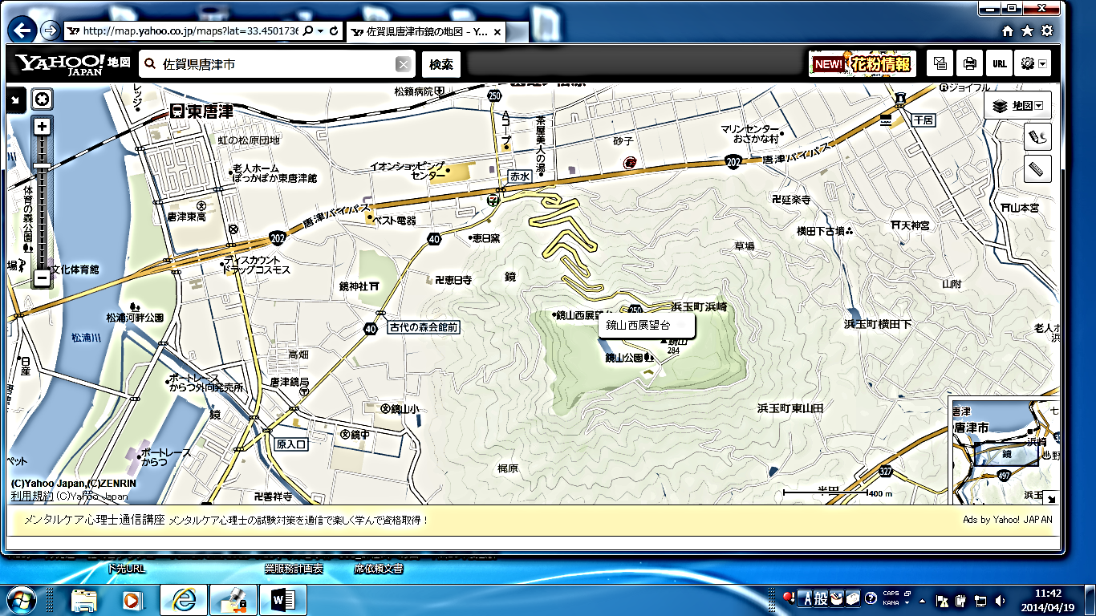



**豪雨時冠水**



**豪雨時冠水**

[http://msp.c.yimg.jp/yjimage?q=viY8vd4XyLFGDa5mZvYBajbaTRZBVZF8Gkgr2bGeiX4yLviQNzOn9cdEPLUJ0LdOdvrn4DnqnK5SDfyf0_Igpt2tnrrrFms1YsUfwBQlcZ9_k5jNWn_XwKfChVceZAOG1G.A8QMi5FLiBwvDXw--&sig=138rg7kuj&x=170&y=57](http://ord.yahoo.co.jp/o/image/_ylt=A7dPdC1WBktVbl0AykaU3uV7/SIG=12agiio44/EXP=1431066582/**http:/illustcut.com/box/lifework/singo/singo01_31.png)

**豪雨時冠水**



**豪雨時冠水**





**豪雨時鉄砲水**

**豪雨時冠水**



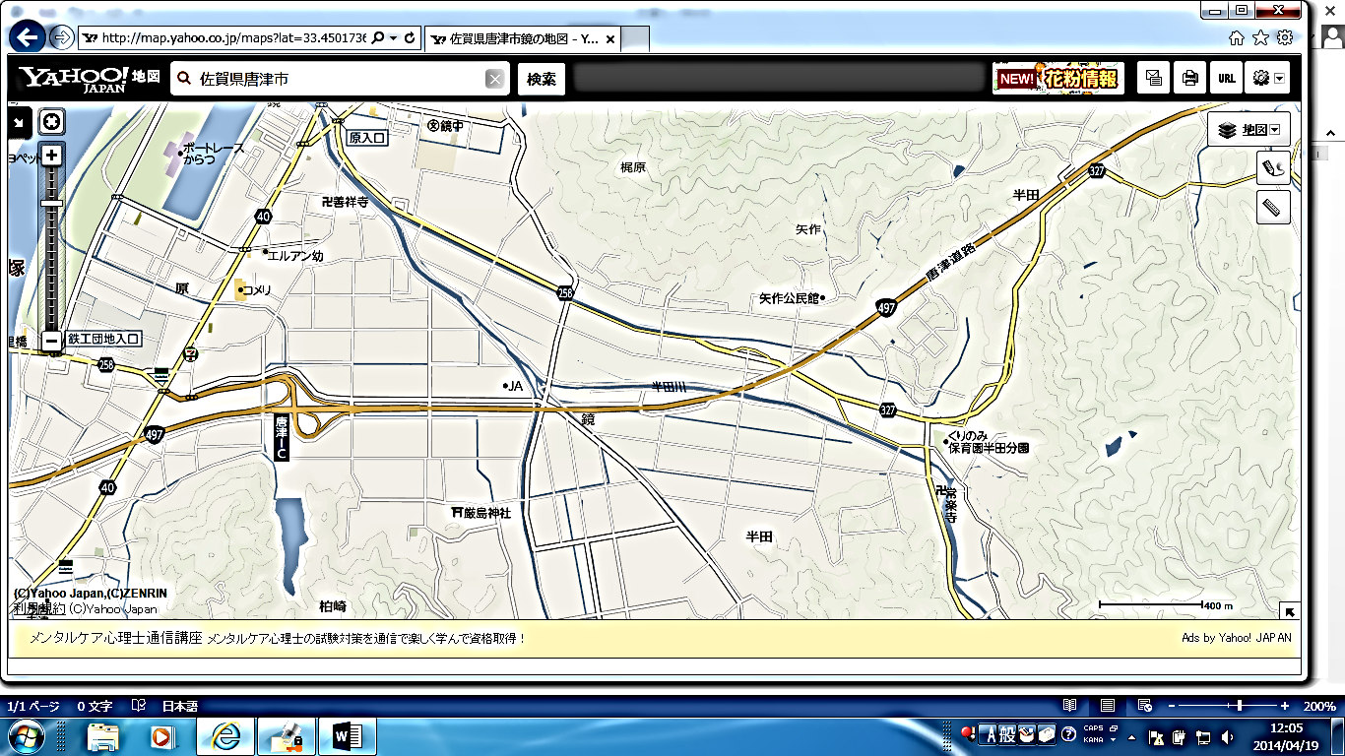

**豪雨時冠水**

**豪雨時冠水**

[http://msp.c.yimg.jp/yjimage?q=ody_j48XyLE4FEN0bWkmtLmLpIIuFRO1NZrqPERUBoEhYY7nX4n9Zv8fOt_zpwl__K87yPZcsmdM88ZEz_RXppNDDOt_z9UPbSfdID4cGmlk4FEaKMohL6OY5heOOUT1afMQpukARIRCIlMJhibU&sig=13apdaaq2&x=170&y=119](http://ord.yahoo.co.jp/o/image/_ylt=A7dPdCsrCEtVdGAAOiuU3uV7/SIG=147botn0i/EXP=1431067051/**http:/inomata-jiko.com/wp-content/uploads/2015/04/%E6%AD%A3%E9%9D%A2%E4%BA%8B%E6%95%85.jpg)





￥

危険な堤　雅代

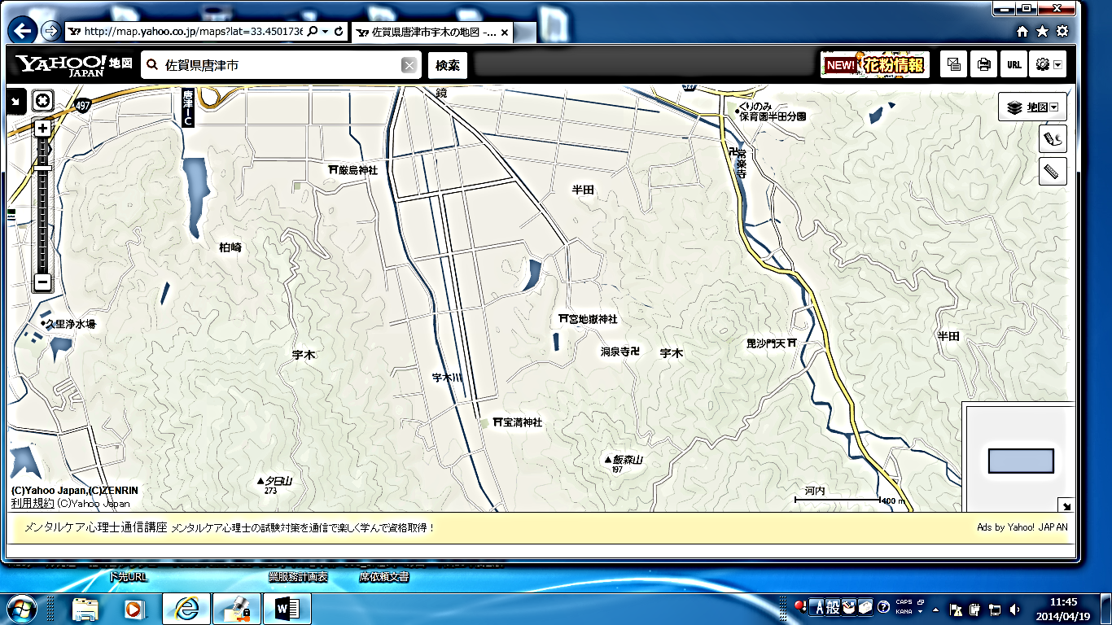

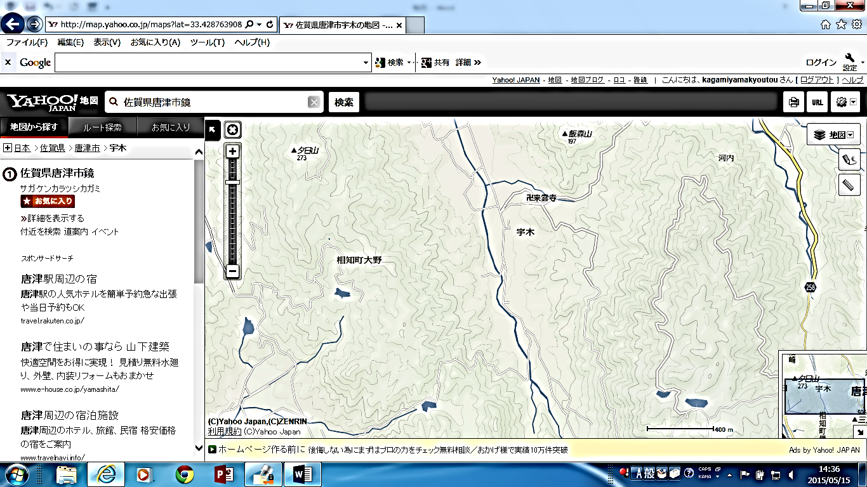

◇地図上の記号について◇

豪雨時冠水

ブロック塀

**豪雨時冠水**